УО «Белорусский Государственный Технологический Университет»

**ФИТ**

Отчет по Лабораторной работе №9 на тему «Клиент-серверное сокетное соединение в сети.»

Выполнили студенты

8-й группы:

Куницкий Н. Д.

Сакович А. С.

Проверила:

Герман Ю. О

Минск 2016

**ЦЕЛЬ**. Изучить механизм сокетного сетевого взаимодействия в LINUX.

**Краткие теоретические сведения**.

Сокетное взаимодействие реализуется через порты (сокеты). Необходимо отдельно создать приложение сервера, скомпилировать его и запустить. Необходимо отдельно создать приложение клиета, скомпилировать его и запустить. Приложение сервера (некоторый простой вариант) помещено ниже:

**SERVER**

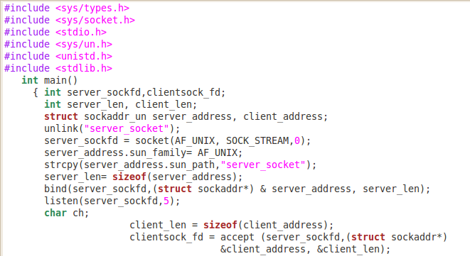

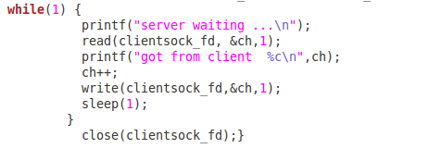

В основном цикле **while**(1) происходит бесконечное взаимодействие с клиентом через сокет. Чтение из сокета выполняется по команде

**read**(clientsock_fd, &ch,1)

Передача символа обратно клиенту выполняется в команде

**write**(clientsock_fd, &ch,1)

Используется именованный сокет server_socket. Этот адрес присваивается сокетной переменной на стороне сервера в команде

**bind**(serversock_fd,(struct sockaddr*) & server_address, server_len);

Начиная с команды

**listen**(serversock_fd,5);

сервер начинает прослушивать сокет.

Реальное соединение с клиентом выполняется в строке

clientsock_fd = accept(serversock_fd,…)

На этой команде сервер «висит», пока клиент до него не подключится. Подсоединенный клиент «висит» столько, сколько ему нужно. Обмен информацией идет в две стороны (дуплексная передача).

Теперь рассмотрим приложение клиента.

CLIENT

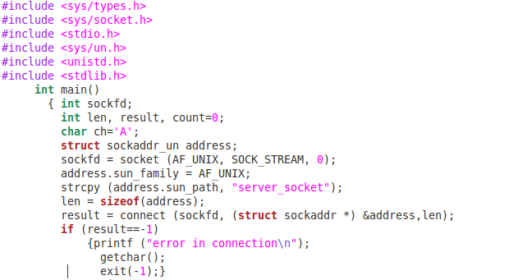

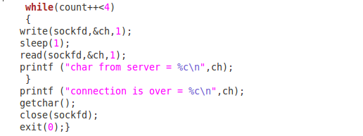

Здесь цикл взаимодействия выполняется в блоке

**while**(count++<4){…..}

Отправка информации реализуется командами write/ read. По сути, наиболее важная команда – это соединение с сервером:

result= **connect**(sockfd,(struct sockaddr *) …);

Именное соединение использует то же имя – server_socket. В цикле выполняется ровно четыре передачи.

Итак, компилируем отдельно серверное и отдельно клиентское приложение. Запускаем в одном терминале **сначала серверное** приложение. В другом терминале запускаем клиентское приложение. Следующие скриншоты демонстрируют результат взаимодействия.

ЭТО – СКРИНШОТ СЕРВЕРА

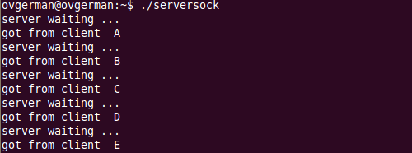

ЭТО – СКРИНШОТ КЛИЕНТА

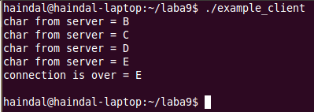

**ЗАДАНИЕ №1:** Обменяться числами. Сервер возводит получаемое от клиента число в квадрат и возвращает ответ клиенту.

**ЛИСТИНГ:**

**SERVER**

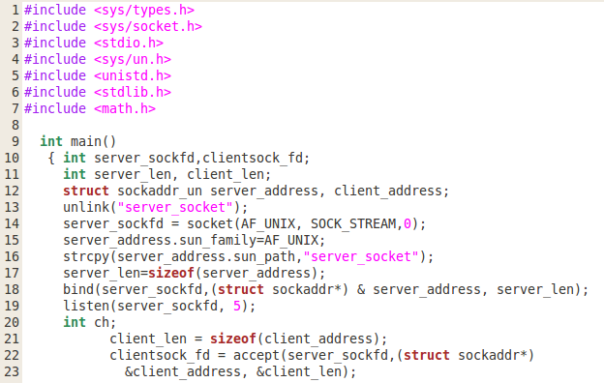

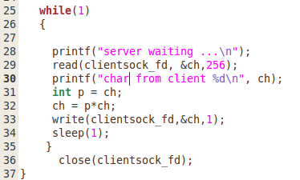

**CLIENT**

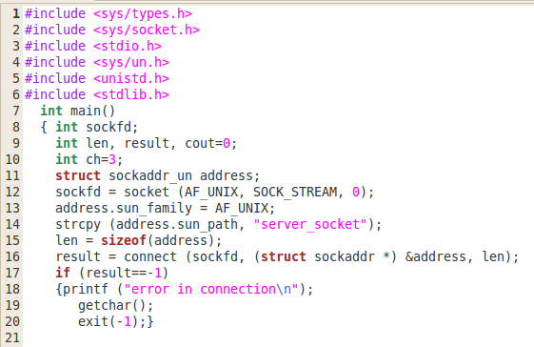

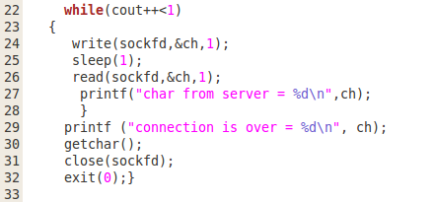

**ВЫПОЛНЕНИЕ:**

**SERVER:**



**CLIENT:**

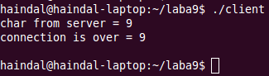

**ЗАДАНИЕ №2** Создать два клиента на один и тот же сокет. Используют один и тот же сокет. Первый клиент получает результат счета от 1 до 10, второй – результат счета от 100 до 110 (подумайте, как распознать, какой клиент обратился к серверу).

**ЛИСТИНГ:**

**SERVER:**

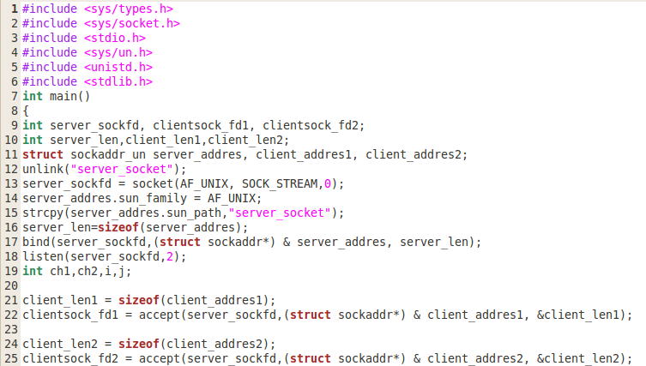

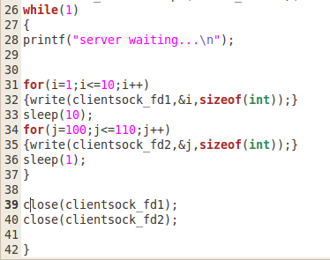

**CLIENT_1**

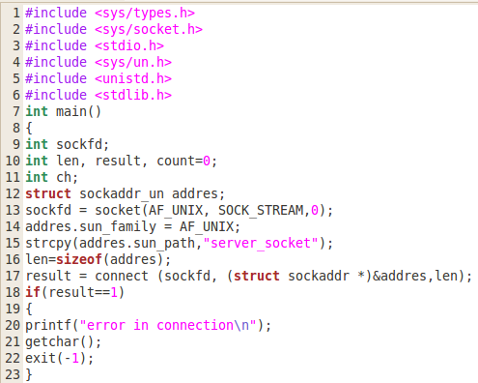

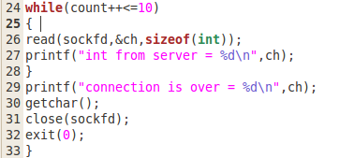

**CLIENT_2**

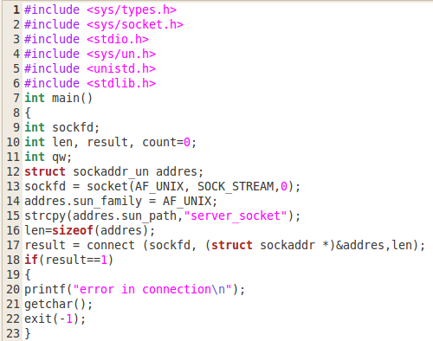

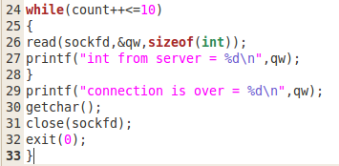

**ВЫПОЛНЕНИЕ:**

**SERVER:**

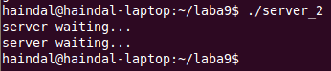

**CLIENT_1**

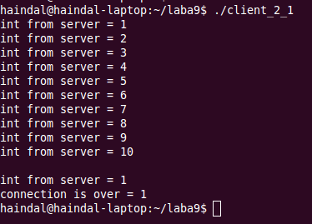

**CLIENT_2**

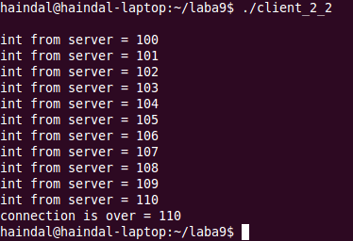

**ЗАДАНИЕ №3** Создать два клиента на один и тот же сервер. Сокеты должны быть разными (именованное соединение в каждом случае должно быть различным). Первый клиент получает результат счета от 1 до 10, второй – от 100 до 110.

**Листинг:**

**SERVER:**

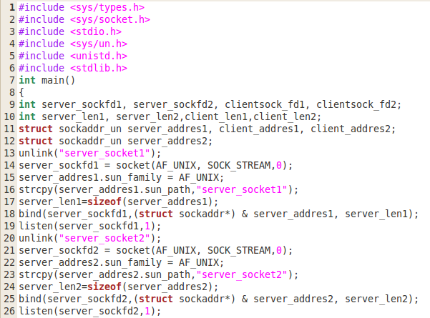

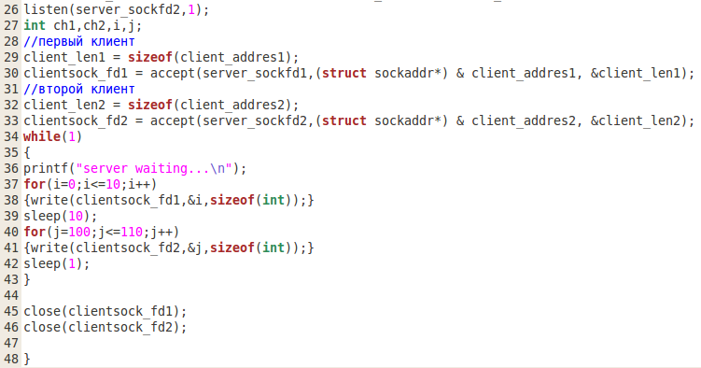

**CLIENT_1**

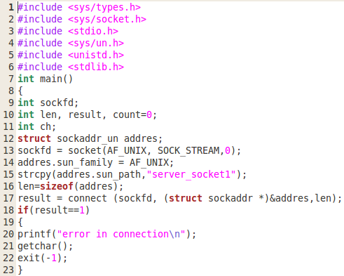

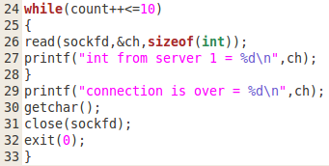

**CLIENT_2**

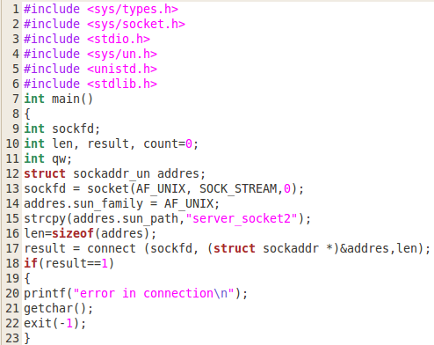

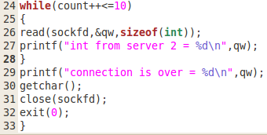

**ВЫПОЛНЕНИЕ:**

**SERVER:**



**CLIENT_1**

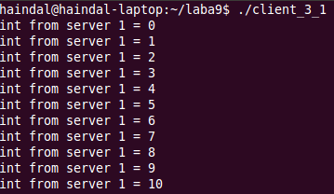

**CLIENT_2**

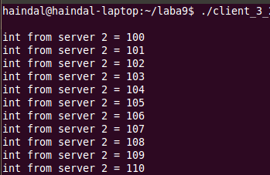

**ВЫВОД:** Мы изучили механизм сокетного сетевого взаимодействия в LINUX.